БЕЛОРУССКИЙ ГОСУДАРСТВЕННЫЙ УНИВЕРСИТЕТ
Факультет прикладной математики и информатики

Лабораторная работа №4
Вариант 11



Минск 2021

Задание 1.
Выполните преобразования IP-адреса в двоичную форму (согласно вариантам):
Преобразование можно провести по следующему алгоритму:
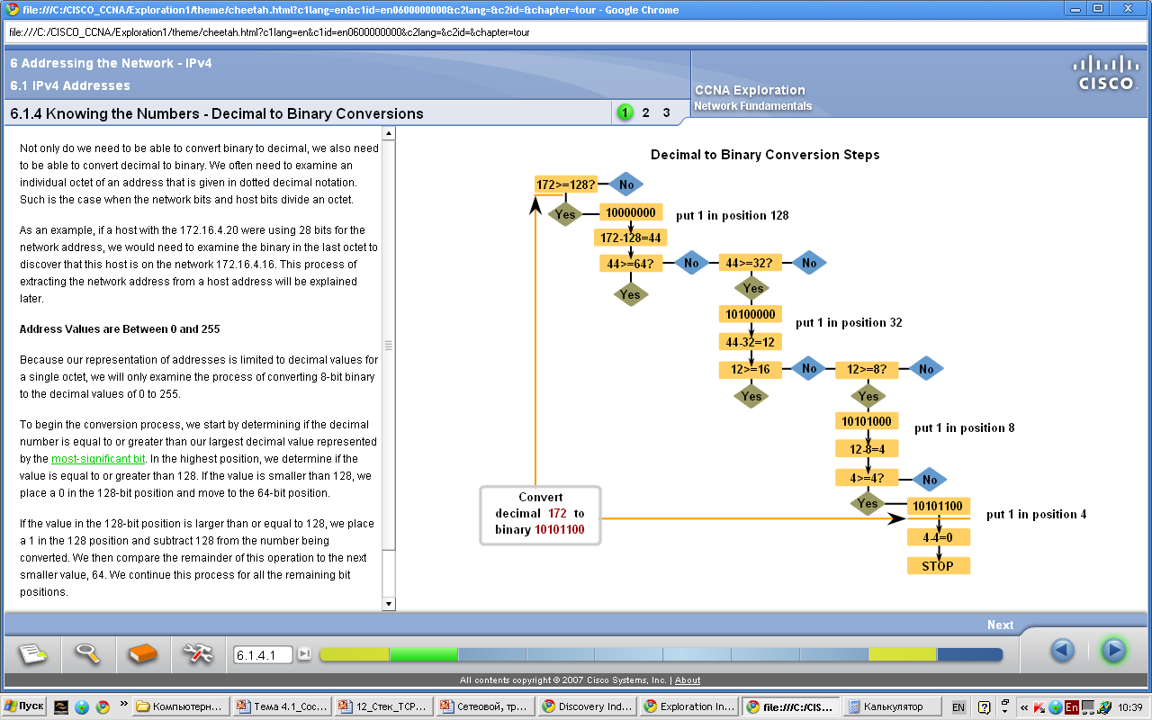

Таблица 1 – Варианты задания 1. Октеты IP-адреса приведены в таблице.
Десятичное число | Десятичное число | Десятичное число | Десятичное число
Вариант 1 | Вариант 2 | Вариант 3 | Вариант 4
72 | 27 | 17 | 23
19 | 75 | 67 | 206
138 | 117 | 112 | 112
248 | 232 | 212 | 153
Вариант 5 | Вариант 6 | Вариант 7 | Вариант 8
249 | 59 | 241 | 24
18 | 5 | 169 | 69
113 | 218 | 131 | 107
253 | 139 | 21 | 211
Вариант 9 | Вариант 10 | Вариант 11 | Вариант 12
13 | 86 | 32 | 103
181 | 175 | 123 | 69
75 | 204 | 211 | 133
93 | 19 | 78 | 18

Результаты преобразования представить в виде таблицы, в которой приведено заполнение таблицы для варианта 32
Номер  варианта | N1 | N2 | N3 | N4 |  | Октет 1 | Октет 2 | Октет 3 | Октет 4
11 | 32 | 123 | 211 | 78 |  | 00100000 | 01111011 | 11010011 | 01001110

Задание 2. Корректно заданные сетевые адреса и маски
- Найдите корректно заданные IP-адреса (согласно их соответствия классам IP-адресов), которые могут назначаться интерфейсам ПК и маршрутизаторам.
- Найдите корректно заданные маски подсетей.
- Выполните их преобразование в двоичную форму (только корректно заданных).
- В первых трех строках пример заполнения таблицы
n/n | IP –адрес или маска |  | Адрес (или маска) в виде двоичного числа |  |  |  |  | Комментарий  (маска, адрес интерфейса класса)
1 |  | 10.0.011 |  | 000001010 | 00000000 | 00000000 | 00001011 | Класс А
2 |  | 255.254.255.255 |  |  |  |  |  | ошибка
3 |  | 255.255.254.0 |  | 11111111 | 11111111 | 11111110 | 00000000 | маска
4 |  | 255.255.1.0 |  |  |  |  |  | 0
5 |  | 128.61.0.1 |  | 10000000 | 00111101 | 0000000 | 0000001 | Класс B
6 |  | 127.0.0.0 |  |  |  |  |  | 0
7 |  | 192.201.255.254 |  | 11000000. | 11001001. | 11111111. | 11111110 | C
8 |  | 192.201.255.255 |  |  |  |  |  | 0
9 |  | 12.0.0.0 |  |  |  |  |  | 0
10 |  | 214.47.8.160 |  | 11010110 | 00101111 | 00001000 | 10100000 | Класса C
11 |  | 223.256.72.120 |  |  |  |  |  | Ошибка
12 |  | 255.255.64.0 |  |  |  |  |  | 0
13 |  | 218.212.34.255 |  |  |  |  |  | 0
14 |  | 255.253.255.0 |  |  |  |  |  | 0
15 |  | 255.0.0.256 |  |  |  |  |  | ошибка
16 |  | 111.111.111.111 |  | 01101111. | 01101111 | .01101111. | 01101111 | Класса A
17 |  | 203.181.133.64 |  | 11001011 | 10110101 | 10000101 | 01000000 | Класса C
18 |  | 0.0.0.0 |  |  |  |  |  | ошибка
19 |  | 255.255.255.128 |  | 11111111 | 11111111 | 11111111 | 10000000 | Маска
20 |  | 225.255.255.255 |  |  |  |  |  | 0
21 |  | 247.255.255.255 |  |  |  |  |  | 0
22 |  | 255.255.255.1 |  |  |  |  |  | 0
23 |  | 0.255.255.254 |  |  |  |  |  | 0
24 |  | 188.17.15.19 |  | 10111100 | 00010001 | 00001111 | 00010011 | Класс B
25 |  | 172.16.0.0 |  |  |  |  |  | 0
26 |  | 191.191.1.0 |  | 10111111 | 10111111 | 00000001 | 00000000 | B
27 |  | 172.16.0.255 |  | 10101100... | 00010000 | 00000000 | 11111111 | Класса B
28 |  | 193.168.1.255 |  |  |  |  |  | 0
29 |  | 10.255.255.255 |  |  |  |  |  | 0
30 |  | 200.0.0.0 |  |  |  |  |  | 0

Задание 3. Определение адреса сети, диапазонов адресов узлов и числа узлов на основе маски подсети
3.1. Заданы IP-адрес и маска подсети (по вариантам). Определите сетевую и узловую часть адреса, префикс маски и, на основе оставшегося для узлов числа разрядов, вычислите, сколько можно создать узлов в такой сети.

Вариант | IP-адрес | Маска подсети
1 | 157.98.255.254 | 255.255.248.0
2 | 187.209.246.126 | 255.255.224.0
3 | 132.101.22.70 | 255.255.255.128
4 | 164.156.129.200 | 255.255.192.0
5 | 131.131.131.131 | 255.255.224.0
6 | 155.79.209.96 | 255.255.255.224
7 | 170.98.143.124 | 255.255.255.252
8 | 11.62.216.1 | 255.255.255.248
9 | 176.141.64.58 | 255.255.255.240
10 | 179.198.213.239 | 255.255.192.0
11 | 192.168.203.100 | 255.255.128.0
12 | 153.25.143.245 | 255.224.0.0
13 | 178.134.65.120 | 255.255.240.0
14 | 171.81.144.120 | 255.255.255.0
15 | 176.141.64.65 | 255.255.255.192
16 | 139.104.224.205 | 255.192.0.0
17 | 192.195.156.223 | 255.255.255.224
18 | 164.24.25.167 | 255.255.255.224
19 | 133.85.78.78 | 255.255.240.0
20 | 130.62.216.234 | 255.255.252.0
21 | 166.180.103.75 | 255.252.0.0
22 | 141.36.193.132 | 255.248.0.0
23 | 133.160.190.141 | 255.255.255.128
24 | 169.31.36.247 | 255.240.0.0
25 | 157.5.67.158 | 255.255.192.0
26 | 179.198.211.239 | 255.255.128.0
Результаты представить в виде таблицы (в таблице предложен пример заполнения таблицы для IP-адреса 98.8.255.54 с маской 255.255.248.0).

IP-адрес | 192.168.203.100 | 11000000 | 10101000 | 11001011 | 01100100
Маска | 255.255.128.0 | 11111111 | 11111111 | 10000000 | 00000000
Префикс маски | 17
Кол_хостов | 2¹⁵-2 = 32766
Net  и  Host части адреса | 192.168.128.0 | 11000000 | 10101000 | 10000000 | 00000000
Net  и  Host части адреса | 0.0.127.254 | 0000000 | 0000000 | 01111111 | 11111110

3.2. По заданному IP-адресу с префиксом маски некоторого сетевого интерфейса определить IP-адрес сети (Net) и маску. Для сети с найденным IP-адресом (Net) определить количество IP-адресов (кол-во хостов), которые можно назначить узлам сети, указать первый (First) и последний (Last) IP-адреса этого диапазона, указать также широковещательный адрес (Broadcast). Результаты представить в виде таблицы (в таблице для примера рассмотрен IP - адрес 16.16.102.120/25):
135.151.116.140/27 | В 10 c/c | Октет 1 | Октет 2 | Октет 3 | Октет 4
Адрес сети | 135.151.116.140 | 10000111 | 10010111 | 01110100 | 10001100
Маска сети | 255.255.255.224 | 11111111 | 11111111 | 11111111 | 11100000
Количество назначаемых узлов | 33
Первый используемый адрес хоста | 135.151.116.128 | 10000111 | 10010111 | 01110100 | 10000001
Последний используемыйадрес хоста | 135.151.116.158 | 10000111 | 10010111 | 01110100 | 10011110
Широковещательный адрес | 135.151.116.159 | 10000111 | 10010111 | 01110100 | 10011111

179.37.231.128/30 | В 10 c/c | Октет 1 | Октет 2 | Октет 3 | Октет 4
Адрес сети | 179.37.231.128 | 10110011 | 00100101 | 11100111 | 10000000
Маска сети | 255.255.255.252 | 11111111 | 11111111 | 11111111 | 11111100
Количество назначаемых узлов | 2
Первый используемый адрес хоста | 179.37.231.129 | 10110011 | 11100111 | 11100111 | 10000001
Последний используемыйадрес хоста | 179.37.231.130 | 10110011 | 11100111 | 11100111 | 10000010
Широковещательный адрес | 179.37.231.131 | 10110011 | 11100111 | 11100111 | 10000011

Варианты задания 3.2 приведены в таблице ниже:

Вариант | Адрес интерфейса | Адрес интерфейса
1 | 130.62.216.234/20 | 170.16.102.120/25
2 | 132.101.22.70/28 | 145.129.153.215/21
3 | 170.98.143.124/17 | 189.102.224.205/29
4 | 185.206.219.63/29 | 179.198.213.239/26
5 | 140.135.20.158/22 | 145.105.200.158/18
6 | 139.224.191.247/25 | 179.198.213.239/20
7 | 176.141.64.65/26 | 179.37.231.128/30
8 | 155.79.209.96/23 | 132.101.22.70/28
9 | 176.141.64.58/26 | 145.129.153.215/21
10 | 11.62.216.1/20 | 133.85.78.78/25
11 | 135.151.116.140/27 | 179.37.231.128/30
12 | 170.16.102.120/25 | 200.173.202.221/28
13 | 179.37.231.128/30 | 140.135.20.158/22
14 | 196.105.157.223/23 | 185.206.219.63/29
15 | 189.102.224.205/29 | 179.198.213.239/26
16 | 179.198.213.239/26 | 170.16.102.120/20
17 | 187.16.117.129/18 | 132.101.22.70/28
18 | 187.209.246.126/25 | 69.105.110.13/18
19 | 133.85.78.78/25 | 169.165.113.175/17
20 | 163.21.140.111/28 | 145.129.153.215/20
21 | 179.131.126.237/25 | 179.37.231.128/30
22 | 132.101.22.70/28 | 169.165.113.175/17
23 | 157.98.255.254/17 | 132.101.22.70/28
24 | 145.129.153.215/21 | 139.224.191.247/28
25 | 169.165.113.175/17 | 139.224.191.247/27
26 | 164.6.250.31/29 | 157.98.255.254/17

